МУЛЬТИМЕДИЙНЫЙ ТРЕНАЖЕР МИВ ДЛЯ АНАЛИЗА
ТРЕХФАЗНЫХ ЭЛЕКТРИЧЕСКИХ ЦЕПЕЙ
Марченко А.Л., Воробьёв С.С., Иванов А.Г.
(ФГБОУ ВПО "МАТИ – РГТУ имени К. Э. Циолковского")

 | Аннотация
I | Общая характеристика тренажёра МИВ
II | Схемы соединения трёхфазных приёмников и режимы работы тренажёра МИВ
III | Числовые значения линейных напряжений трёхфазной системы и сопротивлений элементов фаз приёмника
IV | Основные соотношения между электрическими величинами в трёхфазных цепях при соединении фаз приёмника звездой или треугольником при различных режимах их работы
 | Заключение
АННОТАЦИЯ
Проблема повышения уровня электротехнической подготовки специалистов в условиях перехода университетов к модульно-рейтинговой технологии обучения и системе зачетных единиц в значительной степени решается применением информационных технологий. Необходим переход от усвоенных теоретических знаний к целенаправленному развитию профессионально значимых компетенций посредством использования, например виртуальных мультимедийных тренажёров.
Тренажёр МИВ – это программный комплекс, в основу которого положены: целенаправленная тренировка студента в процессе многократного повторного решения заданий по анализу режимов работы трёхфазных цепей, и методика оценивания выполненных операций (действий).
Использование виртуальных тренажёров, как инструментов учебной деятельности, даёт возможность переосмыслить традиционный подход к изучению электротехники, усилить экспериментальный компонент деятельности студентов и приблизить процесс обучения к реальному процессу познания, основанному на технологии моделирования и вычислительном эксперименте. Компьютерное моделирование мы выделяем как действенный метод формирования и развития пространственного воображения и продуктивного мышления будущих специалистов.
I. ОБЩАЯ ХАРАКТЕРИСТИКА ТРЕНАЖЁРА МИВ
Виртуальный мультимедийный тренажёр МИВ предназначен для приобретения навыков построения векторных диаграмм напряжений и токов трёхфазных приёмников при соединении их фаз звездой или треугольником в различных (в том числе и в аварийных) режимах их работы.
Тренажер разработан с использованием программной среды Microsoft Visual 2008 C#, предоставляющей набор инструментов для создания Web-приложений, в частности:
• удобный синтаксис, похожий на синтаксис языка С++;
• средства для создания объектной модели, заимствованные из языка Java;
• средства среды C++ Builder для построения оконных приложений;
• безопасный код.
Структура тренажёра МИВ представлена на рис. 1, а его стартовая страница − на рис. 2. Тренажёр функционирует в двух режимах: в тренировочном и в контрольном.
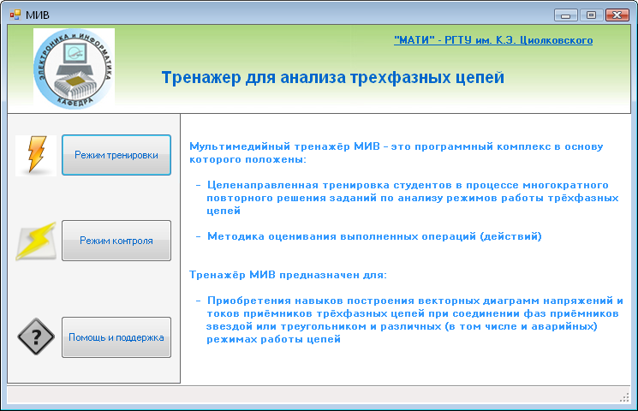

При выборе тренировочного режима работы студент в интерфейсном окне выбирает схему соединения фаз приёмника (звезда или треугольник), тип нагрузки (симметричный или несимметричный приёмник), вводит модуль линейного напряжения трёхфазной цепи и компплексы сопротивлений фаз, а рассчитав комплексы фазных напряжений, фазных и линейных токов, строит (с помощью мыши) векторныую диаграмму электрических величин в комплексной плоскости. В этом режиме оценивается (в баллах) каждое действие студента: при правильной установке модуля и аргумента комплекса напряжения или тока (при отклонении от эталона модуля комплексной величины не более, чем на ±3% и его аргумента (начальной фазы) не более, чем на ±3˚) выводится на экран +1 балл, и 0 (не начисляются баллы) при неверном выполнении задания. С помощью кнопки Сброс можно аннулировать предшествующее действие и повторить его заново. Такую процедуру можно проделывать многократно с каждым вектором, добиваясь правильного его расположения в диаграмме электрических величин в комплексной плоскости.
Рис. 1
ТРЕНАЖЕР МИВ
РЕЖИМ РАБОТЫ
ВЫБОР ТРЁХФАЗНОЙ СИСТЕМЫ
ФОРМИРОВАНИЕ ПАКЕТА ЗАДАНИЙ
ЗВЕЗДА С НУЛЁМ
ЗВЕЗДА БЕЗ НУЛЯ
ТРЕУГОЛЬНИК
Z₀ = 0
Z₀ ≠ 0
НЕСИММЕТРИЧНАЯ
СИММЕТРИЧНАЯ
АВАРИЙНЫЕ РЕЖИМЫ
ОЦЕНКА ДЕЙСТВИЙ СТУДЕНТА
ВЫБОР СОЕДИНЕНИЯ ФАЗ ПРИЁМНИКА
ТРЕНИРОВОЧНЫЙ
КОНТРОЛЬНЫЙ
Тренировочный режим
Контрольный режим
Справка
Мультимедийный тренажер МИФ предназначен для закрепления сформулированных на лекциях по базовой дисциплине для вузов «Электротехника и электроника» теоретических понятийных образов при изучении темы «Трёхфазные цепи» посредством построения векторных диаграмм найденных напряжений и токов трёхфазных приёмников, фазы которых соединены по схеме звезда или треугольник. Линейное напряжение сети и параметры элементов фаз приёмников устанавливаются с клавиатуры или случайным образом.
Программа тренажера разработана в среде MS Visual C# 2008 с использованием графической библиотеки Taoframework.
Тренажер МИВ представляет собой законченный программный продукт, который может быть реализован на компьютерах класса IBM PC Pentium II и выше под управлением Windows 2000 и выше, разрешение экрана 1280х1040 или 1280х800.

Рис. 2

В контрольном режиме тестовые задания задаются преподавателем, а значение линейного напряжения и сопротивлений фаз приёмника выбираются случайным образом из последовательностей заданных в программе чисел. В интерфейсе задания (рис. 3) при вводе курсора мыши в окно комплексной плоскости выводится вектор тока I_{a} со случайной длиной и углом поворота по отношению к оси действительных чисел Re, направленной вертикально). Вектор тока "закрепляется" за курсором мыши и следует (вращается) за его перемещением в комплексной плоскости. После расчёта и установки необходимой длины (модуля комплекса тока I_{a}) и аргумента Ψ_{a} (угла поворота) и щелчка левой клавишей мыши, вектор фиксируется на выбранном радиусе. При завершении работы на экран дисплея выводятся только результирующие показатели учебных достижений студента на данном этапе обучения (в баллах и в процентах к общему количеству правильных действий (операций действия)).
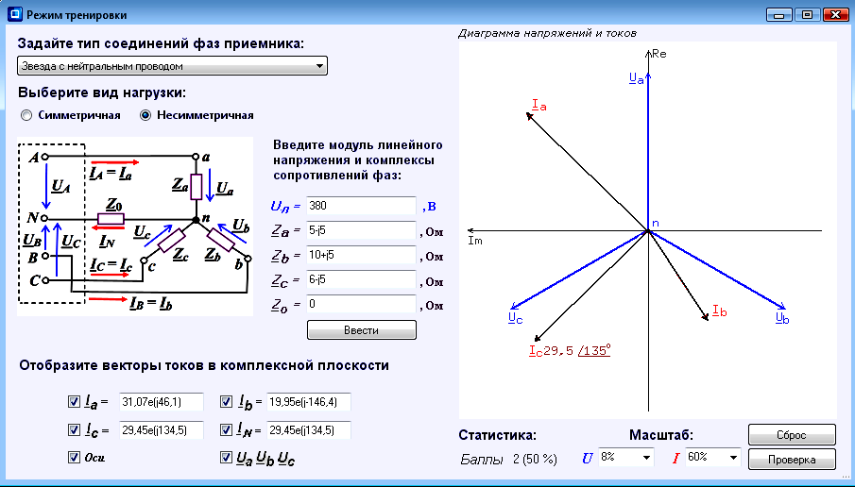
Особенность тренажёра МИВ заключается в предоставлении студенту самостоятельно проводить манипуляции с векторами, отображающими синусоидально изменяющиеся во времени электрические величины (напряжения и токи) в трёхфазных электрических цепях, при построении векторных диаграмм, и в оценке правильности или ошибочности выполняемых действий.
Рис. 3
Аварийные режимы (короткие замыкания и обрывы фаз) реализованы посредством ввода в соответствующие поля интерфейса предельных значений модулей сопротивлений фаз трёхфазных приёмников. Так, режим короткого замыкания (КЗ) фазы установлен при модуле Z_{ф} ≤ 0,1 Ом (в том числе при Z_{ф} = 0), а обрыв фазы при Z_{ф} ≥2∙10⁷ Ом. Так, при КЗ, например, фазы а при соединении фаз приёмников по схеме звезда с нейтральным проводом при щелчке мышью на кнопке "Ввести", после анализа введенных значений сопротивлений фаз, выводится заставка "У Вас КЗ фазы а. Перегорает предохранитель и ток I_{a} = 0" "Закрыть". Аналогичные заставки всплывают при КЗ и обрыве других фаз, при этом расчет электрических величин проводится только в неаварийных участках схемы.
II. СХЕМЫ СОЕДИНЕНИЯ ТРЁХФАЗНЫХ ПРИЁМНИКОВ И РЕЖИМЫ РАБОТЫ ТРЕНАЖЁРА МИВ

 | Схема соединения фаз приёмника | Трёхфазная цепь |  | Балл
∨ | Звезда  I_{c}  C  b  a  I_{a}  N  А  U_{B}  c  В  U_{A}  n  Нейтральный  (нулевой) провод  Линейный провод А  Z_{a}  Z_{c}  Z_{b}  U_{C}  I_{A}  I_{N}  U_{a}  I_{b}  Z₀  I_{В}  I_{С} | ∨ | Четырёхпроводная  симметричная  Четырёхпроводная  несимметричная  Трёхпроводная симметричная  Трёхпроводная несимметричная | 6  9  6  12
 | Треугольник  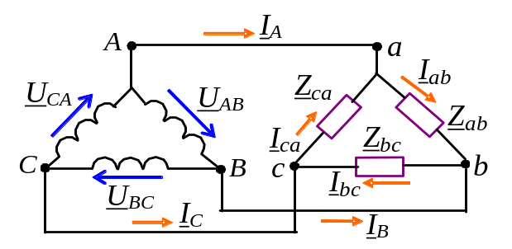 Обрыв линейного провода: €А, €В, €С |  | Симметричная  Несимметричная | 8  12
Примечания. 1. Обрыв фазы (фаз) приёмника звезды или треугольника задаётся при вводе полного сопротивления ⎢Z_{ф} ⎢≥ 2⋅10⁷ Ом.
2. Режим короткого замыкания фазы (фаз) звезды или треугольника обеспечивается при вводе полного сопротивления ⎢Z_{ф} ⎢≤ 0,1 Ом.
3. Исходное сопротивление нейтрального провода Z₀ = 0.
4. Обрыв линейного провода А, В или С при соединении фаз приёмника по схеме треугольник выполняется посредством щелчка мышью на одном из фонариков (установки в нём галочки), расположенных около символов проводов А, В и С, ниже схемы цепи на интерфейсе тренажёра.
III. ЧИСЛОВЫЕ ЗНАЧЕНИЯ ЛИНЕЙНЫХ НАПРЯЖЕНИЙ ТРЁХФАЗНОЙ СИСТЕМЫ И СОПРОТИВЛЕНИЙ ЭЛЕМЕНТОВ ФАЗ ПРИЕМНИКА
Числовые значения линейных напряжений системы, а также сопротивлений элементов фаз трёхфазного приёмника и нулевого провода при работе тренажёра в тренировочном режиме не лимитируются и вводятся студентом с клавиатуры компьютера в выделенные активные поля, расположенные ниже схемы трехфазной цепи.
Примеры форматов ввода значений параметров трёхфазной цепи при соединении, например, фаз приёмника звездой:
Линейное напряжение U_{л} = В;
380
Сопротивление фазы а: Z_{a} = Ом или Z_{a} = Ом;
8-j6
10е(-j37)
фазы b: Z_{b} = Ом или Z_{b} = Ом;
-j10
10е(-j90)
фазы c: Z_{c} = Ом или Z_{c} = Ом;
5+j5
7,07е(j45)
нейтрального провода: Z₀ = Ом или Z₀ = Ом.
5-j
5,1е(-j11,3)
При обрыве, например, фазы 'а' условно принимается её сопротивление Z_{a(Х)} ≥ Ом, а при коротком замыкании Z_{a(КЗ)} ≤ Ом.
3е(07)
0,1
При функционировании тренажёра в контрольном режиме как численное значение линейного напряжения U_{л} трёхфазной системы, так и сочетания элементов в фазах (R_{ф} и ± jХ_{ф}), и их численные значения выбираются случайным образом из заданных последовательностей чисел:
ряд линейных напряжений источников электрической энергии:
≥ 6; 12; 27; 48; 60; 110; 127; 220; 380; 660 В;
ряд сопротивлений элементов фаз приёмников:
5, 6, 8, 10, 12, 16, 20, 25, 30, 40, 50, 100, 220 Ом.
IV. ОСНОВНЫЕ СООТНОШЕНИЯ МЕЖДУ ЭЛЕКТРИЧЕСКИМИ ВЕЛИЧИНАМИ В ТРЁХФАЗНЫХ ЦЕПЯХ ПРИ СОЕДИНЕНИИ ФАЗ ПРИЁМНИКА ЗВЕЗДОЙ ИЛИ ТРЕУГОЛЬНИКОМ И РАЗЛИЧНЫХ РЕЖИМАХ ИХ РАБОТЫ
1. При разработке тренажёра не учитывались сопротивления линейных проводов, поэтому при сопротивлении нейтрального провода Z₀ = 0 линейные напряжения между линейными проводами симметричного приёмника равны линейным напряжениям трёхфазного источника энергии, т. е.
U_{аb} = U_{AB}; U_{bc} = U_{BC} и U_{ca} = U_{CA}.
У симметричных (четырёхпроводной и трёхпроводной) трёхфазных систем с одинаковыми сопротивлениями всех трёх фаз звезды (Z_{a} = Z_{b} = Z_{c} = Z_{ф}) модули комплексов токов фаз одинаковые (I_{a} = I_{b} = I_{c} = I_{ф} = U_{ф}/Z_{ф}, где модуль фазного напряжения U_{ф} = U_{л} /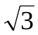), а также одинаковые сдвиги фаз
ϕ_{а} = ϕ_{b} = ϕ_{c} = ϕ_{ф} = arctg(Х_{ф}/R_{ф})
между токами I_{a}, I_{b}, I_{c} и соответствующими фазными напряжениями:
U_{а} = U_{ф}, U_{b} = U_{ф}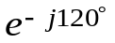, U_{c} = U_{ф}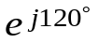.
При этом ток в нейтральном проводе при симметричной нагрузке
I_{N} = I_{a} + I_{b} + I_{c} = 0.
Поэтому в случае симметричного приёмника нейтральный провод не нужен, и не прокладывается. Примером такого приёмника является трёхфазный асинхронный двигатель при соединении обмоток статора звездой или треугольником.
При соединении фаз приёмника по схеме звезда линейные токи равны соответствующим фазным токам, т. е.
I_{A} = I_{a}, I_{B} = I_{b}, I_{C} = I_{c},
и при симметричном приёмнике их модули равны между собой, т. е. I_{л} = I_{ф}.
2. При наличии нейтрального провода и при обрыве, например, фазы а (U_{а} = = U_{А}, I_{а} = 0) ток в нейтральном проводе I_{N} равен сумме комплексов токов двух других фаз
I_{N} = I_{b} + I_{c},
а при обрыве двух фаз ток I_{N} равен току оставшейся необорванной фазы.
При коротком замыкании той же фазы перегорит фазный предохранитель или сработает пускатель, установленный в фазе, и получим рассмотренный выше режим работы трёхфазного приёмника с оборванной фазой.
3. При несимметричном трёхфазном приёмнике (Z_{a} 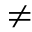 Z_{b} Z_{c}) с нейтральным проводом при Z₀ = 0 фазные токи находят по формулам:
I_{a} = U_{а}/Z_{а}; I_{b} = U_{b}/Z_{b}; I_{c} = U_{c}/Z_{c},
где U_{а} = U_{ф}, U_{b} = U_{ф}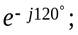 U_{c} = U_{ф}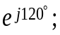 Z_{a} = Z_{а}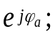 Z_{b} = Z_{b}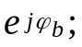 Z_{c} = Z_{c}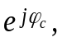 а ток в нейтральном проводе
I_{N} = I_{a} + I_{b} + I_{c}.
4. При сопротивлении нейтрального провода Z₀ ≠ 0 имеет место комплексное напряжение смещения нейтрали U_{nN} между нейтралью n приёмника и нейтралью генератора N, т. е.
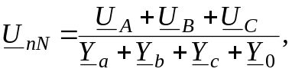
где U_{А} = U_{ф} = U_{л} /; U_{В} = U_{ф} U_{С} = U_{ф}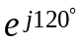 − фазные напряжения источника; Y_{a} = 1/Z_{а}, Y_{b} = 1/Z_{b}, Y_{c} = 1/Z_{c}, Y₀ = 1/Z₀ − комплексы проводимостей фаз приёмника и нейтрального провода.
Тогда комплексы фазных напряжений приёмника
U_{а} = U_{A} – U_{nN}, U_{b} = U_{B} – U_{nN}, U_{c} = U_{C} – U_{nN},
а фазные токи приёмника
I_{a} = U_{а}/Z_{а}, I_{b} = U_{b}/Z_{b}, I_{c} = U_{c}/Z_{c}
и сдвинуты относительно своих фазных напряжений на углы ϕ_{а}, ϕ_{b} и ϕ_{c}.
При построении векторных диаграмм напряжений и токов трехфазной цепи оси комплексной плоскости поворачивают на угол 90° против хода часовой стрелки и откладывают вектор фазного напряжения U_{А} фазы А источника вдоль вертикальной оси действительных чисел, вектор U_{B} фазы B поворачивают на угол -120° по ходу часовой стрелки относительно оси действительных чисел, а вектор U_{C} – на угол 120° против хода часовой стрелки относительно той же оси. Затем вычерчивают вектор напряжения смещения нейтрали U_{nN} от начала осей комплексной плоскости N. Конец вектора U_{nN} (точку n) автоматически соединяется с концами фазных напряжений источника U_{A}, U_{B} и U_{C} и получают векторы U_{a}, U_{b} и U_{c} напряжений фаз приёмника (направление векторов от точки n к концам векторов U_{A}, U_{B} и U_{C}). Начало осей комплексной плоскости автоматически переносится в точку n.
Затем устанавливают фазные токи приёмника I_{а}, I_{b}, и I_{c} из точки п с учетом сдвигов фаз ϕ_{а}, ϕ_{b} и ϕ_{c} относительно напряжений U_{a}, U_{b} и U_{c}, а также ток в нейтральном проводе I_{N} = I_{a} + I_{b} + I_{c}.
5. У несимметричной трёхфазной системы при соединении фаз приёмника по схеме звезда без нейтрального провода напряжение смещения нейтрали (рис. 4)
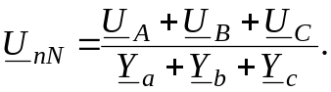
Расчёт фазных напряжений и токов приёмника и построение векторной диаграммы электрических величин в комплексной плоскости выполняется в последовательности, описанной в п. 4. В этом случае сумма комплексов фазных токов
I_{a} + I_{b} + I_{c} = 0.
6. При обрыве фазного провода, например, провода а (комплексная проводимость Y_{a} = 1/Z_{а} = 0) у трёхфазного приёмника, фазы которого соединены по схеме звезда без нейтрального провода, появляется напряжение смещения нейтрали
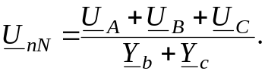
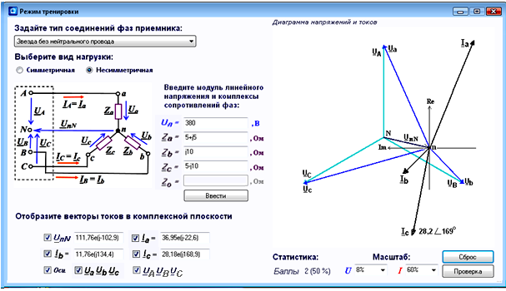
Комплексы фазных напряжений
Рис. 4
U_{а} = U_{A} - U_{nN}; U_{b} = U_{B} - U_{nN}; U_{c} = U_{C} - U_{nN},
а фазные токи в необорванных фазах приёмника (при I_{a} = 0)
I_{b} = U_{b}/Z_{b}; I_{c} = U_{c}/Z_{c}
и сдвинуты относительно своих фазных напряжений на углы ϕ_{b} и ϕ_{c}.
Действующие токи в фазах b и с несимметричного приёмника
I_{в} = I_{с} = U_{л} / (⎢Z_{b} + Z_{c}⎢),
а у симметричного приёмника (Z_{b} = Z_{c} = Z_{ф})
I_{в} = I_{с} = U_{л} / 2Z_{ф}.
7. При обрыве линейного, например, А провода трёхфазная система напряжения преобразуется в однофазную систему с теми же токами в фазах, что и при обрыве фазного провода а, однако в этом случае напряжение U_{а} = 0.
8. У трёхфазной системы, выполненной по схеме треугольник (рис. 5), нейтральный провод отсутствует. Линейные напряжения источника U_{AB}, U_{BC} и U_{CA} равны фазным напряжениям приёмника, т. е.
U_{ab} = U_{AB} = U_{л}, U_{bс} = U_{ВС} = U_{л} U_{са} = U_{СА} = U_{л}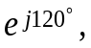
а комплексы линейных токов равны разности комплексов соответствующих фазных токов, а именно:
I_{A} = I_{ab} − I_{ca}, I_{B} = I_{bc} − I_{ab}, I_{C} = I_{ca} − I_{bc}, (*)
где I_{ab} = U_{аb}/Z_{аb}, I_{bc} = U_{bc}/Z_{bc}, I_{ca} = U_{ca}/Z_{ca}.
Действующие фазные токи в симметричном треугольнике
I_{ab} = I_{bc} = I_{ca} = I_{ф} = U_{ф}/Z_{ф},
при этом действующие линейные токи
I_{А} = I_{B} = I_{C} =I_{ф}.
В несимметричном треугольнике комплексы фазных токов
I_{ab} = U_{аb}/Z_{аb}, I_{bc} = U_{bc}/Z_{bc}, I_{ca} = U_{ca}/Z_{ca},
а комплексы линейных токов находят по выражениям системы (*).
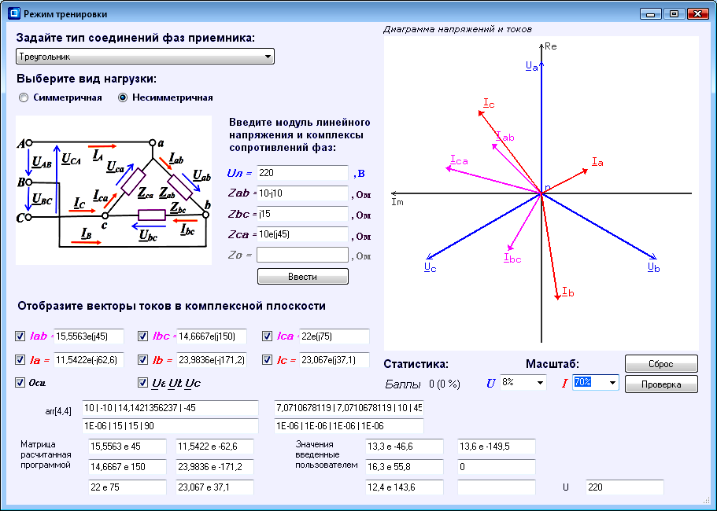
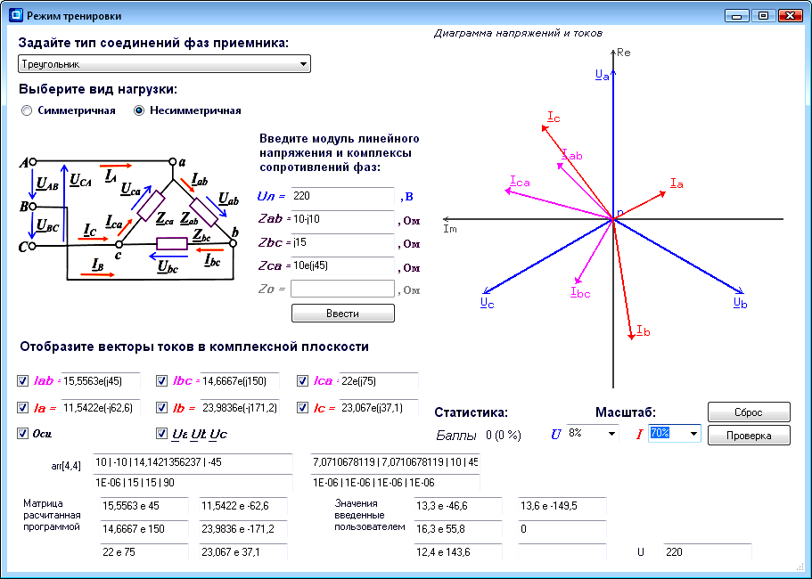
9. У трёхфазного приёмника, фазы которого соединены по схеме треугольник, при обрыве, например, фазного провода аb ток I_{ab} = 0, а комплексы токов необорванных фаз
Рис. 5
a
b
с
л
U_{ab} U_{bc} U_{ca}
I_{B}
I_{A}
I_{С}
U_{ab}
U_{bc}
U_{ca}
I_{ab}
I_{bc}
I_{ca}

I_{ab} =
I_{bc} =
I_{ca} =
I_{А} =
I_{B} =
I_{С} =
I_{bс} = U_{bс}/Z_{bс} и I_{са} = U_{са}/Z_{са}.
При этом комплексы линейных токов
I_{A} = −I_{cа}, I_{B} = I_{bc} и I_{C} = I_{ca} − I_{bc}.
10. Короткое замыкание фазы приёмника, соединенного по схеме треугольник, приведёт к режиму работы с оборванной фазой в виду возрастания тока в этой фазе и перегорания в ней предохранителя.
11. При соединением фаз приёмника по схеме треугольник обрыв линейного провода преобразует трёхфазную систему напряжений в однофазную. Схемы цепей и расчётные формулы при обрыве линейного провода А приведены на рис. 6, при обрыве линейного провода В – на рис. 7 и при обрыве линейного провода С – на рис. 8).
ЗАКЛЮЧЕНИЕ
Тренажер МИВ внедрен в учебный процесс «МАТИ» − РГТУ имени К. Э. Циолковского: он используется в типовых дисплейных классах университета при проведении практических занятий по электротехнике и в демонстрациях в лекционной аудитории в качестве материала, поясняющего текст обычной лекции. Бла
годаря наглядному интерфейсу, студентам легче ориентироваться в учебном задании и приобретать практические умения и навыки.
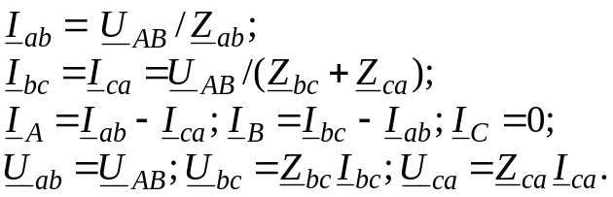
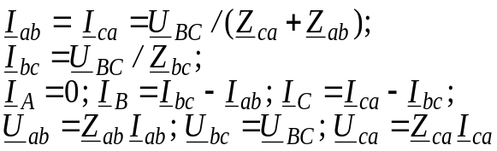
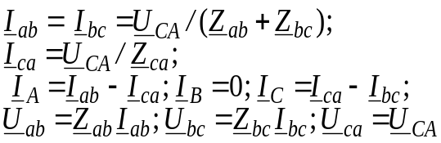

a
I
A

I
В

I
С
= 0

I
ca

B

C

A

c

U
АВ

b

Z
ca

Z
ab

Z
bc

I
bc

I
ab

Рис. 8

I
С

a

I
ca

B

C

A

c

U
BC

b

Z
ca

Z
ab

Z
bc

I_{A}= 0
I
bc

I
ab

I
В

Рис. 6

A
I
I
В
= 0

I
С

I
ca

B

C

c
U
C
А

b
Z
ca

Z
ab

Z
bc

I
bc

I
ab

Рис. 7
A
a

